PROTIPOS MULTICAPA (hasta 8 capas).docx

PROTIPOS MULTICAPA (hasta 8 capas) con vías y taladros metalizados en casa

Realizar los PCBs de los prototipos en casa, tiene ventajas indiscutibles de ahorro de costes y de tiempos.

El desafío estriba en hacerlos con la resolución (multicapa) y fiabilidad de encargarlos a una empresa externa.

Este problema venimos sufriéndolo todos los hackers en cada nuevo proyecto.

Este proyecto (EBC Bilateral Brain Estimulator) de equipo para EMDR se quedó parado para dedicarme a resolver este problema que me ha llevado más de un año.

Ahora puedo decir que lo he resuelto satisfactoriamente y puedo realizar prototipos de hasta 8 capas con vías y taladros de paso metalizadas.

Os enseño un ejemplo sencillo. Más adelante vez publiaré un proyecto explicando todo el proceso.

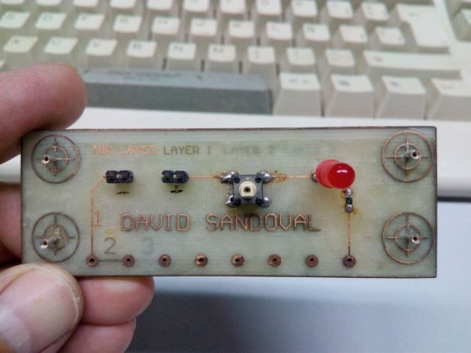 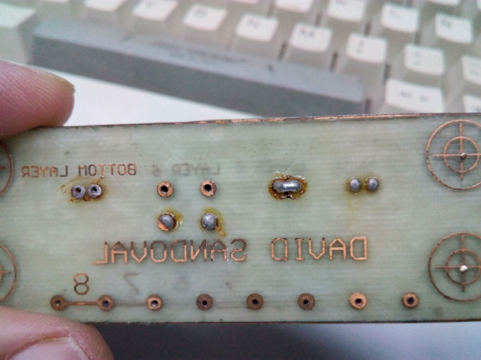

PCB de 8 capas con vías encadenadas en serie metalizadas en mi laboratorio con mi procedimiento.

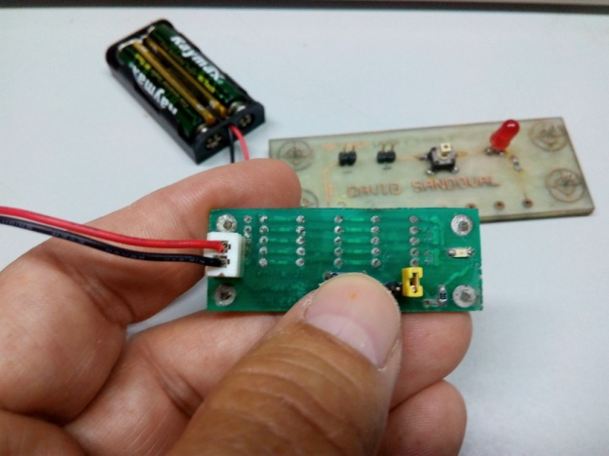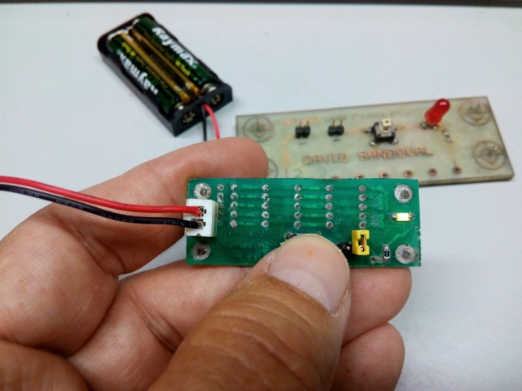

PCB de dos capas con 35 vías encadenadas formando un circuito serie. A la izquierda led apagado. A la derecha led encendido. Resistencia de la vía inferior a 0.06 Ohm.

En las placas que vais a ver a continuación no he aplicado todavía este sistema, pues las he terminado según las tenía realizadas. La máscara de soldadura todavía hay que mejorarla bastante, pero estoy en ello.

Os mando unas fotos con los prototipos del proyecto para empezar a programar.

Saludos.